Муниципальное дошкольное образовательное учреждение
Детский сад комбинированного вида№10 «Дюймовочка»

«Игры для детей»

«Туннель»

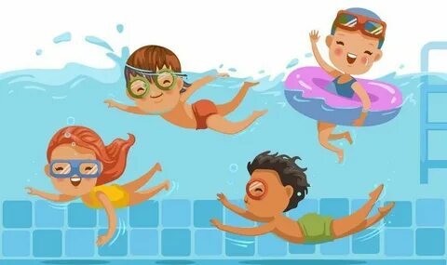

Инструктор по физической культуре
Абуздина А.Ю.

Саянск 2023 г.

Игры для подводного плавания.
"Туннель".
Задача: учить плавать под водой, прижимаясь как можно ближе ко дну бассейна. Упражнять в задержке дыхания.
Описание игры. Дети встают в колонну друг за другом. Один из играющих встаёт перед туннелем на некотором расстоянии. По сигналу он проплывает под водой в туннеле. Затем встаёт в конец колонны, и так по очереди.
Методические указания. Следить, чтобы дети стояли в колонне ровно, не мешали проплывающему. Начинать движение проплывающему можно по сигналу.
Методические указания. Следить, чтобы дети проплыли через туннель. Начинать движение ныряющему можно только после того, как поднырнувший встал в конец колонны.
